**安徽省第十届大学生GIS技能大赛**

**制图组**

**水墨丹青**

**作品简介及制作说明**

**制图人：郭家乐、王锐**

**概述：**

中华文明艺术连绵传承五千年，具有丰富多样、别具一格的形式特点，其中山水画具中华民族艺术代表性。水墨山水就是纯用水墨不设颜色的山水画体。相传始于唐，成于宋，盛于元，明清两代有所发展。作画讲究立意隽永，气韵生动，并形成了整套以水墨为主体的表现技法。其笔法糸以勾斫、皴擦、点染为主导，长于结构和质感的表现；其墨法糸于墨的浓淡干湿。泼破积烘为主导，有“水晕墨章、“如兼五彩”的效果，长于体积和气韵的珍现。

山水画的创作，其实最能代表出中国古代文人墨客那种放达于山林，不拘于形式的艺术追求，也是种存在于每一个人内心的审美感动，是我们追求浪漫，向往自由的生活态度的集中表现，水与墨的随机渗化特质可使我们方便地趋向内省感悟。

在传统水墨画的不断发展中，要使水墨语言符合当前文化语境，就必须与当代中国人的民族审美心理和变化相协调，既坚持民族性和当代性，又充分发挥其兼容性，通过创新使传统文化生发出新的生命力。为此，本设计利用现代软件工具与技术，**以测绘学，3D DEM生成技术为基础，结合传统美术学，传统文学（诗词）**，制作出风流写意的水墨风格山水画作，呈现中国传统水墨山水画中的笔墨感和立体感，对以水墨山水画为代表的传统文化做出制图表达。

**1 作品简介**

文化艺术具有强烈的民族色彩，水墨画作为中国文化的重要组成部分，它所传达的是东方的“心理和谐”和内向的“境生象外”的精神境界。水墨画家或细心染墨、巧妙勾勒，或浓淡有韵、泼墨润泽，或笔韵粗壮、墨韵浑厚。古人之法各自活用，各有所长，墨韵见笔，以形求神。

**本作品秉持着“影响范围广、知名度高、文化底蕴深厚”等原则，精心筛选出各地方极具代表性的水墨山水画风，如：五岳，黄山，长江等；在对传统文化的可视化表达上，本作品选取了传统诗词加以说明，使其从诗词文化角度体现出了水墨山水画风的精髓。**

**2 方案设计**

传统的水墨山水画通常以自然山川为主要对象，通过特定的观察角度，结合灵活的着色手法，描绘出拥有深厚感和层次感的壮阔山水景观。

本作品在了解中国水墨山水画的基础上，对比分析不同山川，不同地形，不同景区呈现出的不同特点，选取五岳、黄山与长江作为代表做出系列图。**搜集优秀水墨山水画作，诗词等有关资料**，并进行整理和分析，然后选择ArcScene、Photoshop等工具及平台，以五岳和黄山为制图区域，设置基本高度，图层渲染，完成颜色配置、及符号设计，进而选择特定的观察角度、诗词配置及整饰；使用ArcScene制图出图，最后在Photoshop CS6中将制作的水墨山水图进行渲染，制作出五岳、黄山、长江的水墨山水图。

图1 制作流程图

**3 关键原则说明**

3.1 DEM数据选取原则

（1）知名度原则：选取知名度较高的五岳、黄山长江作为代表。

（2）影响性原则：风景优美，影响广泛，被人们所熟知。

（3）文化底蕴原则：风景区具有较深厚的文化底蕴，对观众具有正面影响及意义。

3.2 符号设计原则

（1）代表性原则：符号需易辨识出其代表的画作，具有典型性和代表性。

（2）一致性原则：符号主以传统水墨风格设计，且需保证其风格一致。

（3）区域性原则：不同地区的区域特点，选择相对应装饰符号。

3.3选取布局原则

（1）盛行度原则：选取在ArcScene中显示效果最好区域作为出图区域。

（2）美观度原则：出现压盖、遮挡以及时，为保持图幅的美观度，进行移位和微调。

**4.作品制作**

4.1主体模型制作：

（1）将DEM数据导入到ArcScene中，对各个图层设置属性。

在“基本高度”选项卡中选中“在自定义表面浮动”，将路径设置为导入的DEM数据；更改单位转换系数，根据不同的DEM数据选择合适的参数，如图1所示；

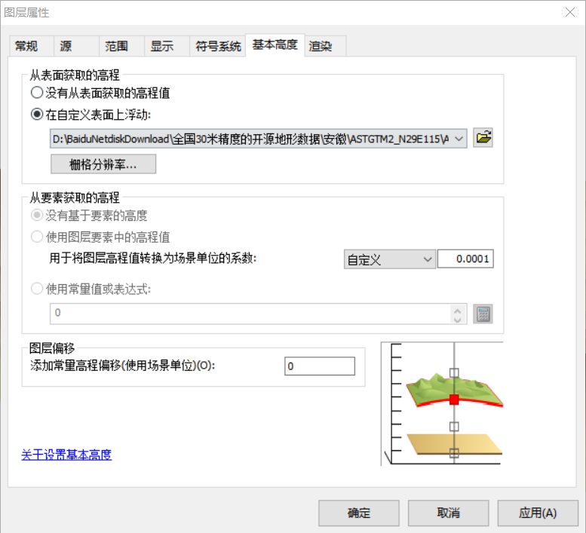、

图1参数设置

（2）在“渲染”选项卡中，修改栅格图像质量，将栅格影像的质量增强调到最高，透明度最低阈值减少到最低，否则栅格数据分辨率将会降低，影响制图质量，如图2所示；

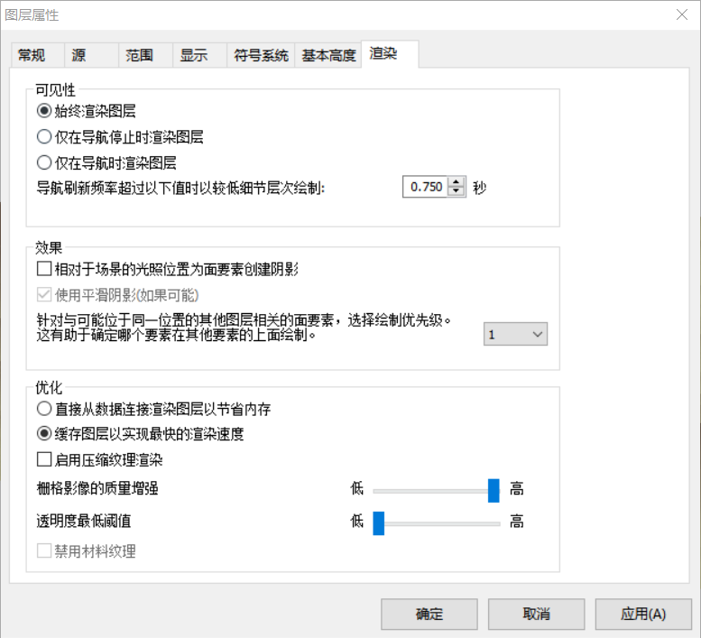

图2图层渲染

效果如图3所示，3D模型已构建完毕此时还未呈现水墨质感。

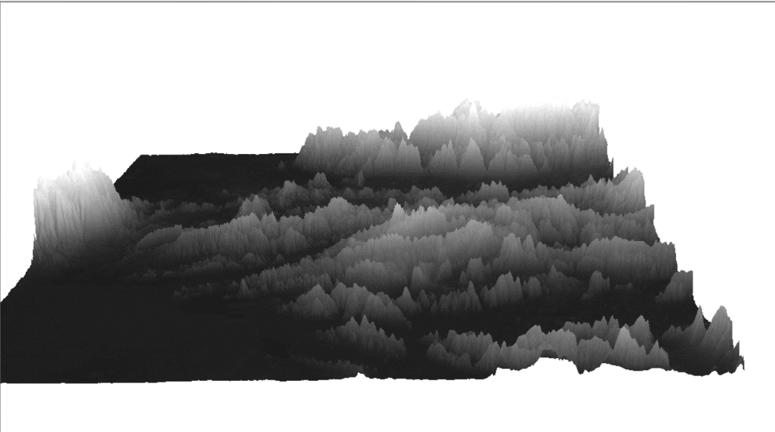

图3 3D模型制作

4.2图层着色：

图层着色是将3D模型呈现出水墨风格的重要步骤，该步骤主要着色的对象为DEM数据。选择合适的角度，选择空旷的角度；打开属性设置中的“符号系统”选项卡，更改色带为“白->黑”渐变色，更改拉伸类型，使3D模型明暗适中，如图4所示：

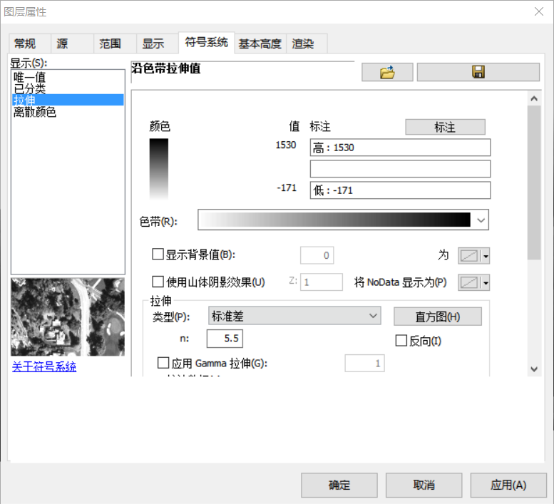

图4 图层着色

部分着色，体现不同高度下不同的元素。打开“标准”选项进行设置，将“间隔数”设置为10，点击“生成”生成分层颜色列表；对生成的颜色进行微调，如图5所示；

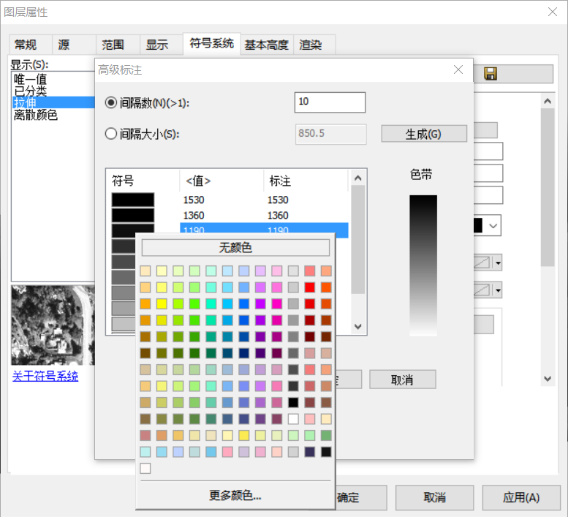

图5 部分着色

4.3 PhotoShop渲染：

水墨山水画仍显单一，此时将本阶段作品导入Photoshop中进行后期处理，添加部分景物，使作品生动形象。

使用Adobe Photoshop打开图片

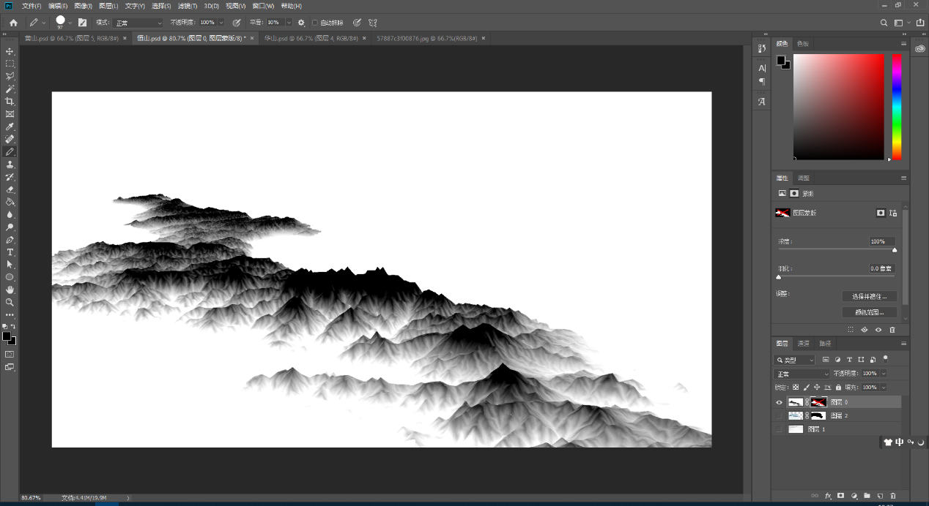

使用蒙版将白色背景变为透明

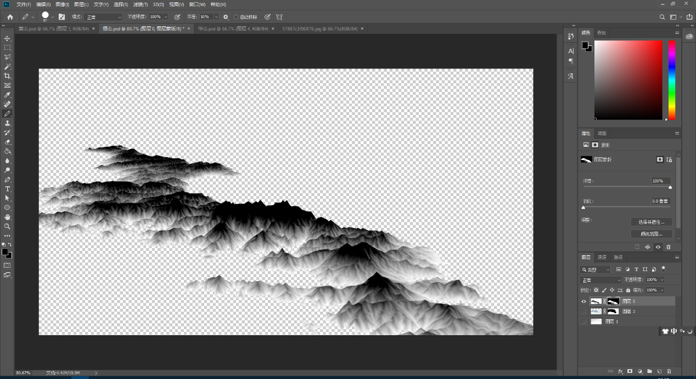

加上水墨画背景

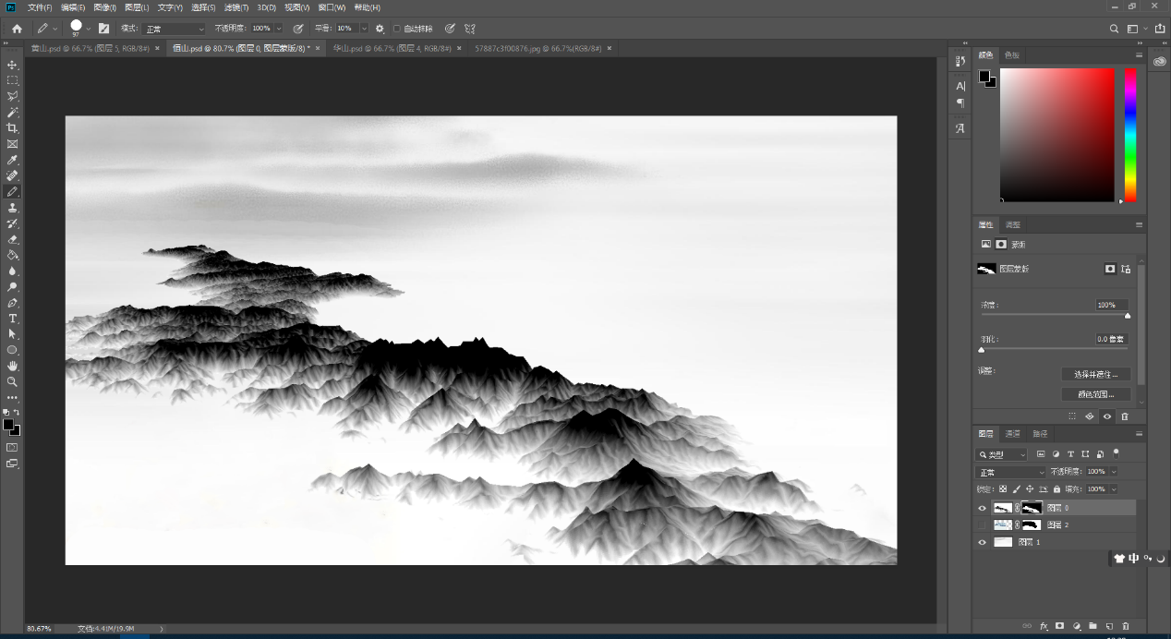

为湖泊河流区域绘制青绿色

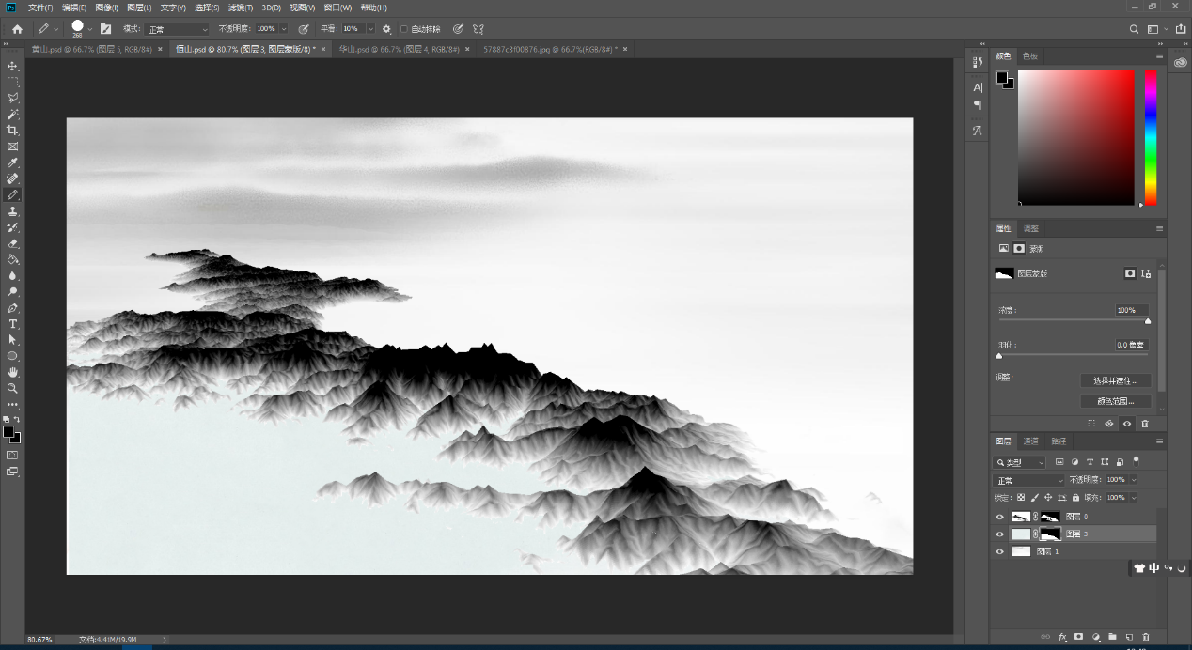

最后为作品加入太阳、飞鸟、渔人、诗句等水墨画要素

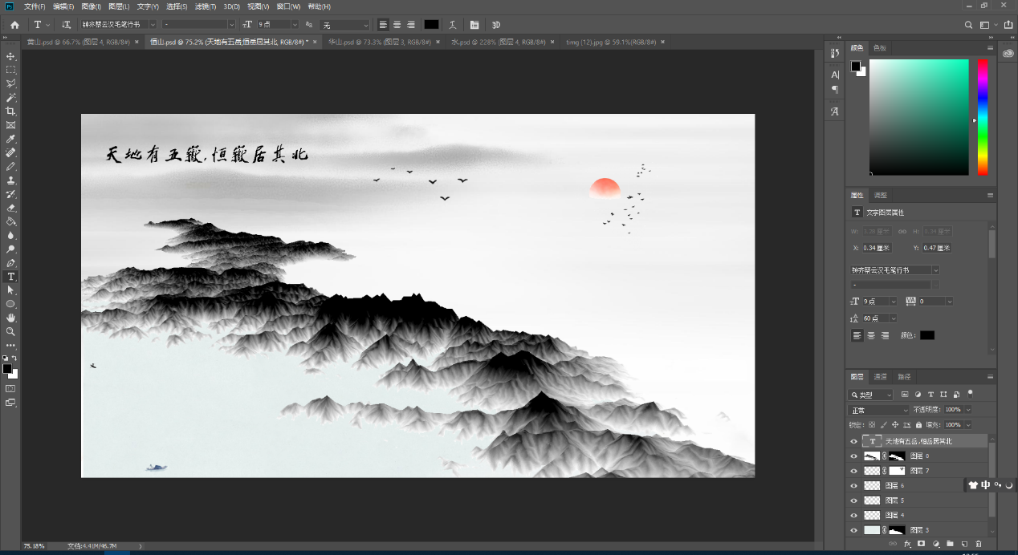

完成作品后导出为图片

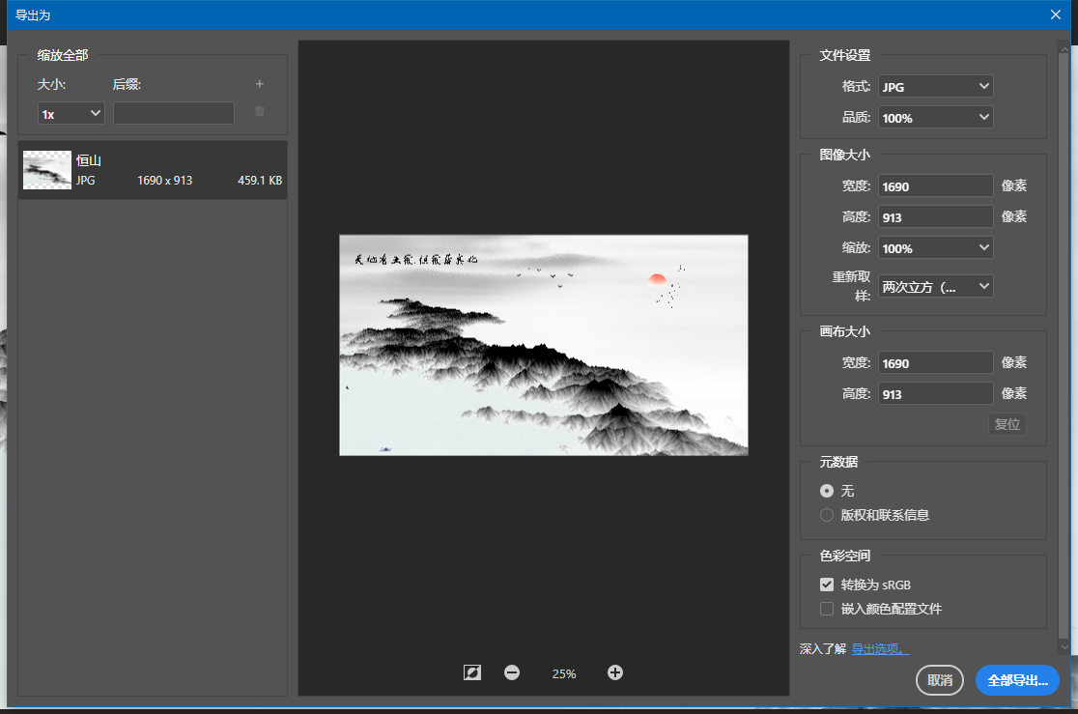

不过，由于中国水墨画是作者根据自己的想象，肆意的、有目的的、可大可小、可浓可淡的挥毫渲染，做出的画作与实景比例不成正比。水墨画像文章一样，是有其思想，有要表现出精神的。而我们所做的，是想从**地理学的视角下，利用现代软件工具与技术，制作出风流写意的水墨风格水墨画作，呈现中国传统水墨山水画中的笔墨感和立体感，对以水墨山水画为代表的传统文化做出制图表达，通过创新使传统文化焕发出新的生命力。**

**成果展示如下：**

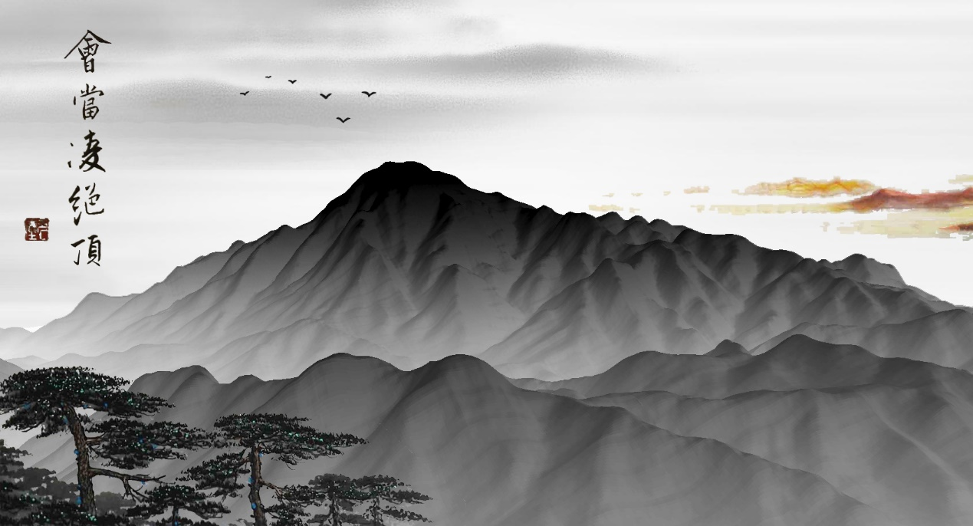

**会当凌绝顶，一览众山小（泰山）**

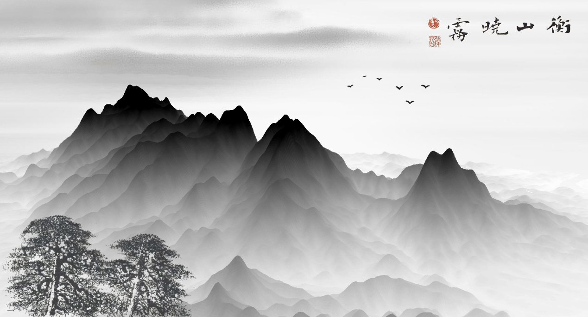

**衡山晓雾（衡山）**

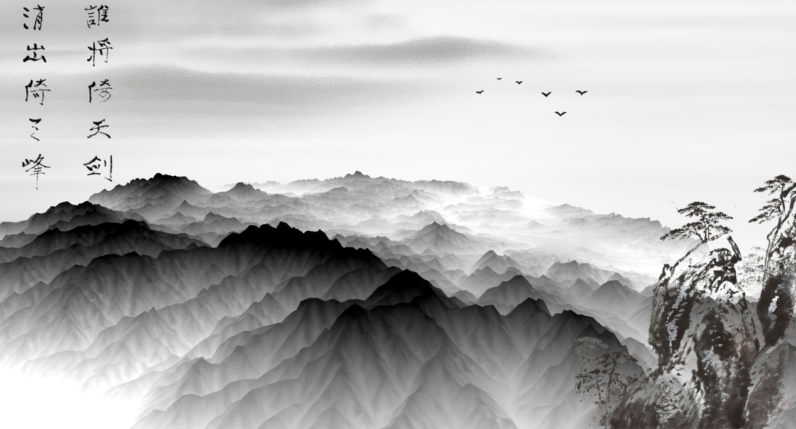

**谁将倚天剑，削出倚天峰（华山）**

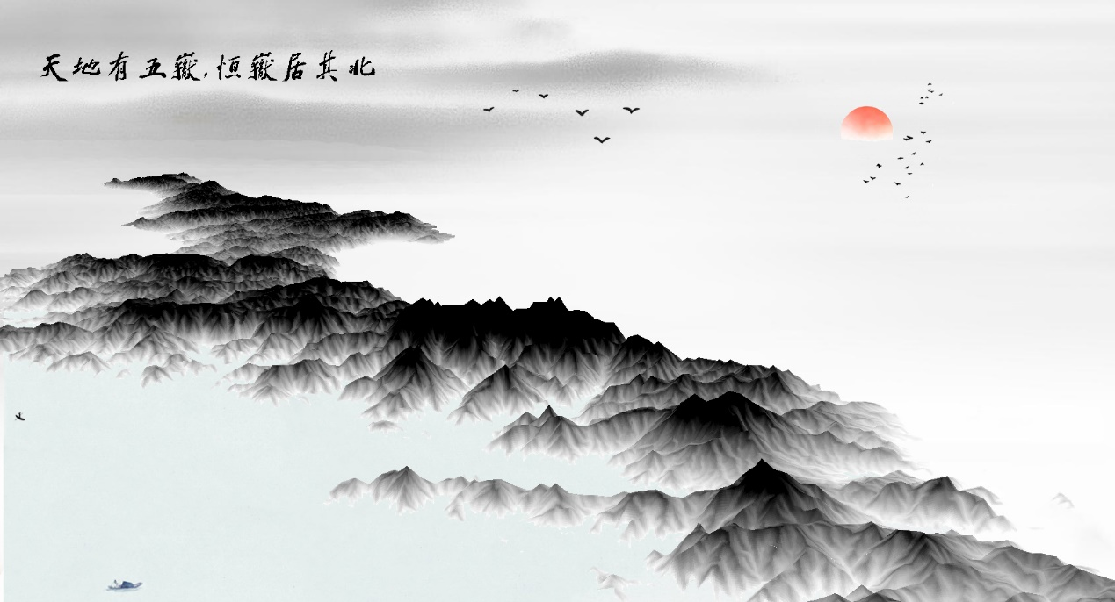

**天地有五岳，恒岳居其北（恒山）**

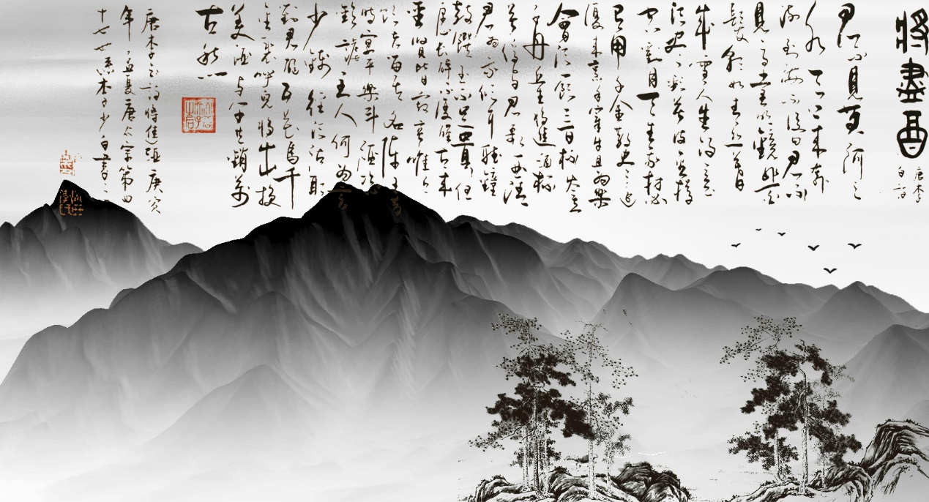

**将进酒，杯莫停（嵩山）**

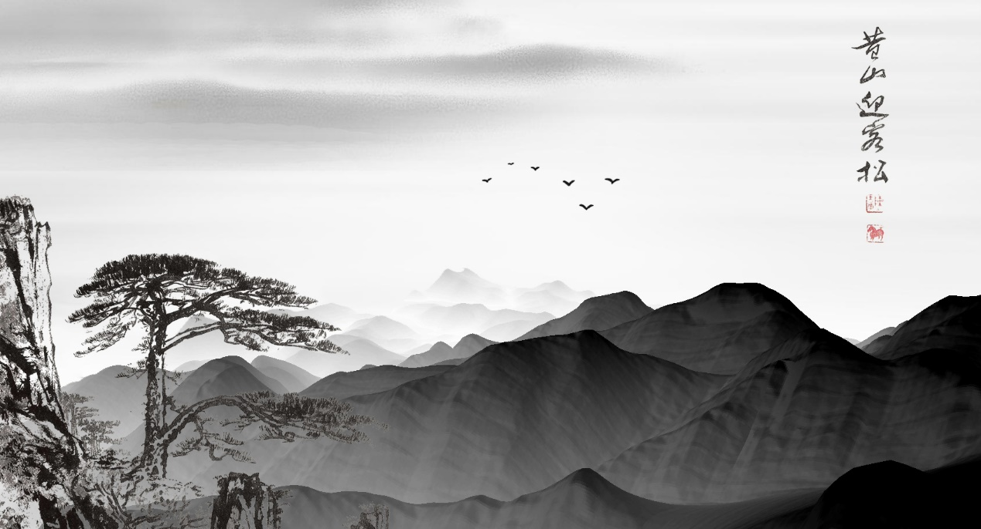

**五岳归来不看山，黄山归来不看岳（黄山）**

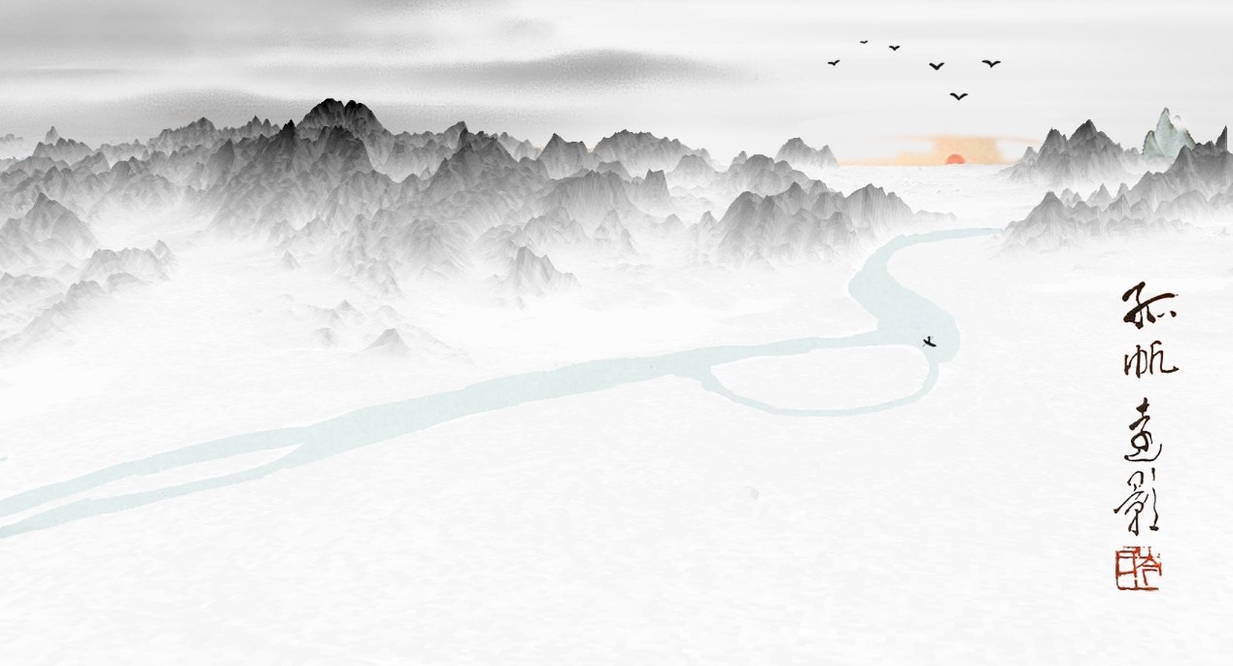

**孤帆远影碧空尽，唯见长江天际流**